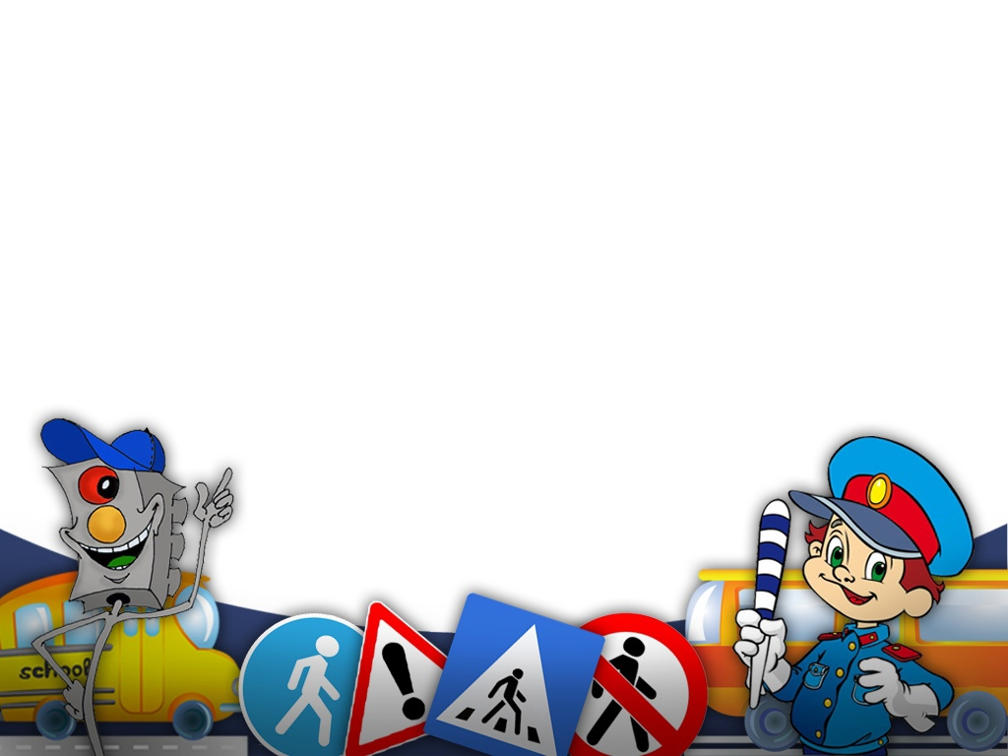
ПАМЯТКА РОДИТЕЛЯМ ПО ОБУЧЕНИЮ ДЕТЕЙ БЕЗОПАСНОМУ ПОВЕДЕНИЮ НА ДОРОГЕ
Причины детского дорожно-транспортного травматизма.
- Неумение наблюдать.
- Невнимательность.
- Недостаточный надзор взрослых за поведением детей.
Рекомендации по обучению детей ПДД
При выходе из дома
Если у подъезда дома возможно движение, сразу обратите внимание ребенка, нет ли приближающегося транспорта. Если у подъезда стоят транспортные средства или растут деревья, приостановите свое движение и оглянитесь – нет ли опасности.
При движении по тротуару.
- Придерживайтесь правой стороны.
- Взрослый должен находиться со стороны проезжей части.
- Если тротуар находится рядом с дорогой, родители должны держать ребенка за руку.
-Приучите ребенка, идя по тротуару, внимательно наблюдать за выездом машин со двора.
- Не приучайте детей выходить на проезжую часть, коляски и санки везите только по тротуару
Готовясь перейти дорогу
- Остановитесь, осмотрите проезжую часть.
- Развивайте у ребенка наблюдательность на дороге.
- Подчеркивайте свои движения, поворот головы для осмотра дороги, остановку для осмотра дороги, остановку для пропуска автомобиля.
- Учите ребенка всматриваться вдаль, различать приближающиеся машины.
- Не стойте с ребенком на краю тротуара.
- Обратите внимание ребенка на транспортное средство, готовящееся к повороту, расскажите о сигналах указателях поворота у машины.
- Покажите, как транспортное средство останавливается у перехода, как оно движется по инерции.
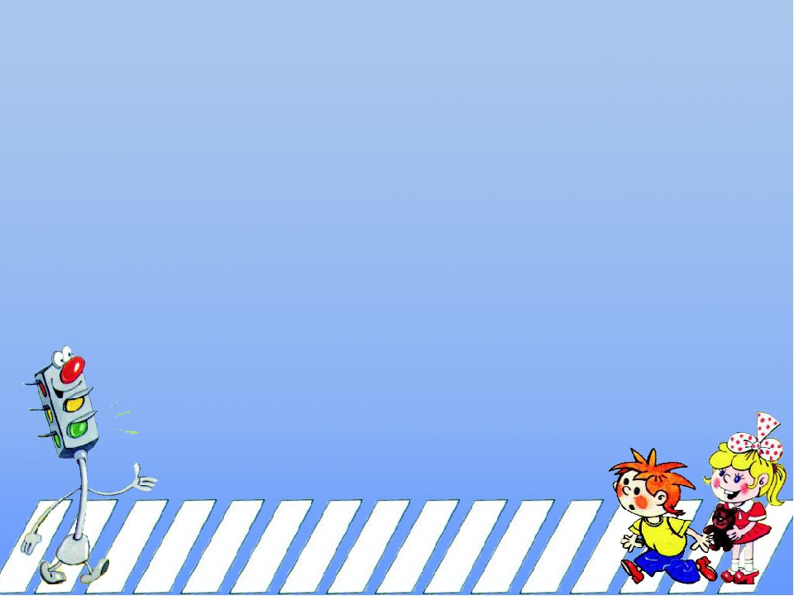
При переходе проезжей части
- Переходите дорогу только по пешеходному переходу или на перекрестке.
- Идите только на зеленый сигнал светофора, даже если нет машин.
- Выходя на проезжую часть, прекращайте разговоры.
- Не спешите, не бегите, переходите дорогу размеренно.
- Не переходите улицу под углом, объясните ребенку, что так хуже видно дорогу.
- Не выходите на проезжую часть с ребенком из-за транспортного средства или кустов, не осмотрев предварительно дорогу.
- Не торопитесь перейти дорогу, если вы на другой стороне увидели друзей, нужный автобус, приучите ребенка, что это опасно.
- При переходе по нерегулируемому перекрестку учите ребенка внимательно следить за началом движения транспорта.
- Объясните ребенку, что даже на дороге, где мало машин, переходить надо осторожно так как машина может выехать со двора из переулка.
При посадке и высадке из транспорта.
- Выходите первыми впереди ребенка иначе ребенок может упасть выбежать на проезжую часть.
- Не садитесь в транспорт в последний момент (может прищемить дверями).
- Подходите к транспортному средству только после полной остановки.
При ожидании транспорта.
- Стойте только на посадочных площадках, на тротуаре или обочине.
Рекомендации по формированию навыков поведения на улицах.
- Навык переключения на улицу: подходя к дороге, остановитесь, осмотрите улицу в обоих направлениях.
- Навык спокойного, уверенного поведения на улице: уходя из дома, не опаздывайте, выходите
заблаговременно, чтобы при спокойной ходьбе иметь запас времени.
- Навык переключения на самоконтроль: умение следить за своим поведение формируется ежедневно под руководством родителей.
- Навык предвидения опасности: ребенок должен видеть своими глазами, что за разными предметами на улице часто скрывается опасность.
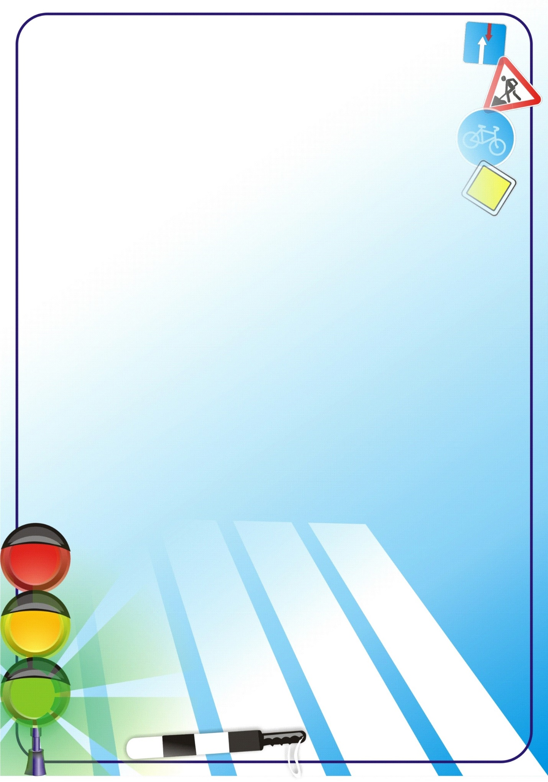
Важно чтобы родители были примером для детей в соблюдении правил дорожного движения.
- Не спешите, переходите дорогу размеренным шагом.
- Выходя на проезжую часть дороги, прекратите разговаривать – ребенок должен привыкнуть, что при переходе дороги надо сосредоточится.
- Не переходите дорогу на красный или желтый сигнал светофора.
- Переходите дорогу только в местах, обозначенных дорожным знаком «Пешеходный переход».
- Привлекайте ребенка к участию в ваших наблюдениях за обстановкой на дороге: показывайте ему те машины, которые готовятся к повороту, едут с большой скоростью, выезжают со двора и т.д.
- Не разрешайте играть вблизи дорог и на проезжей части улицы

